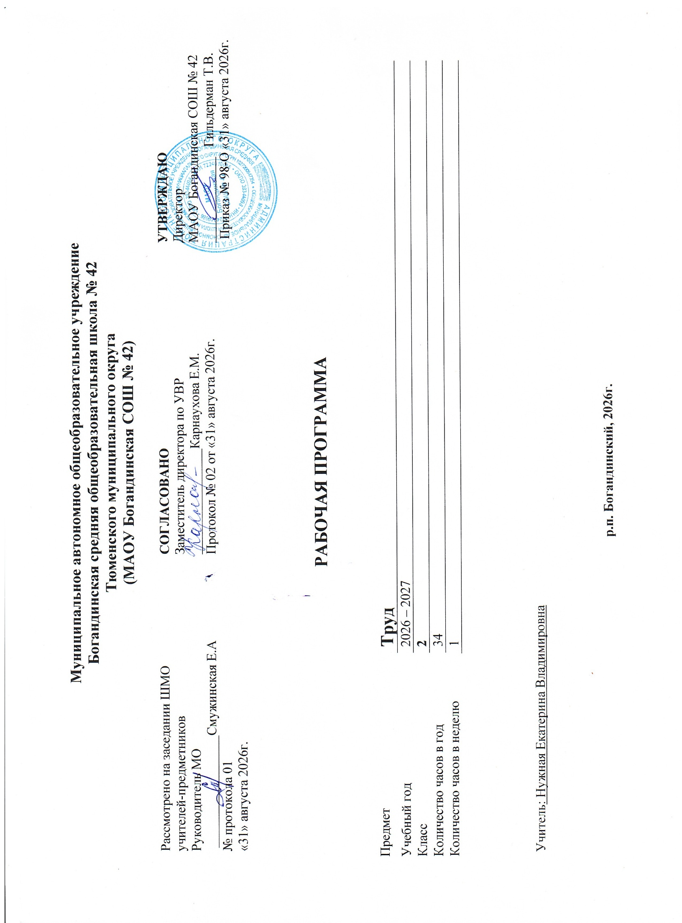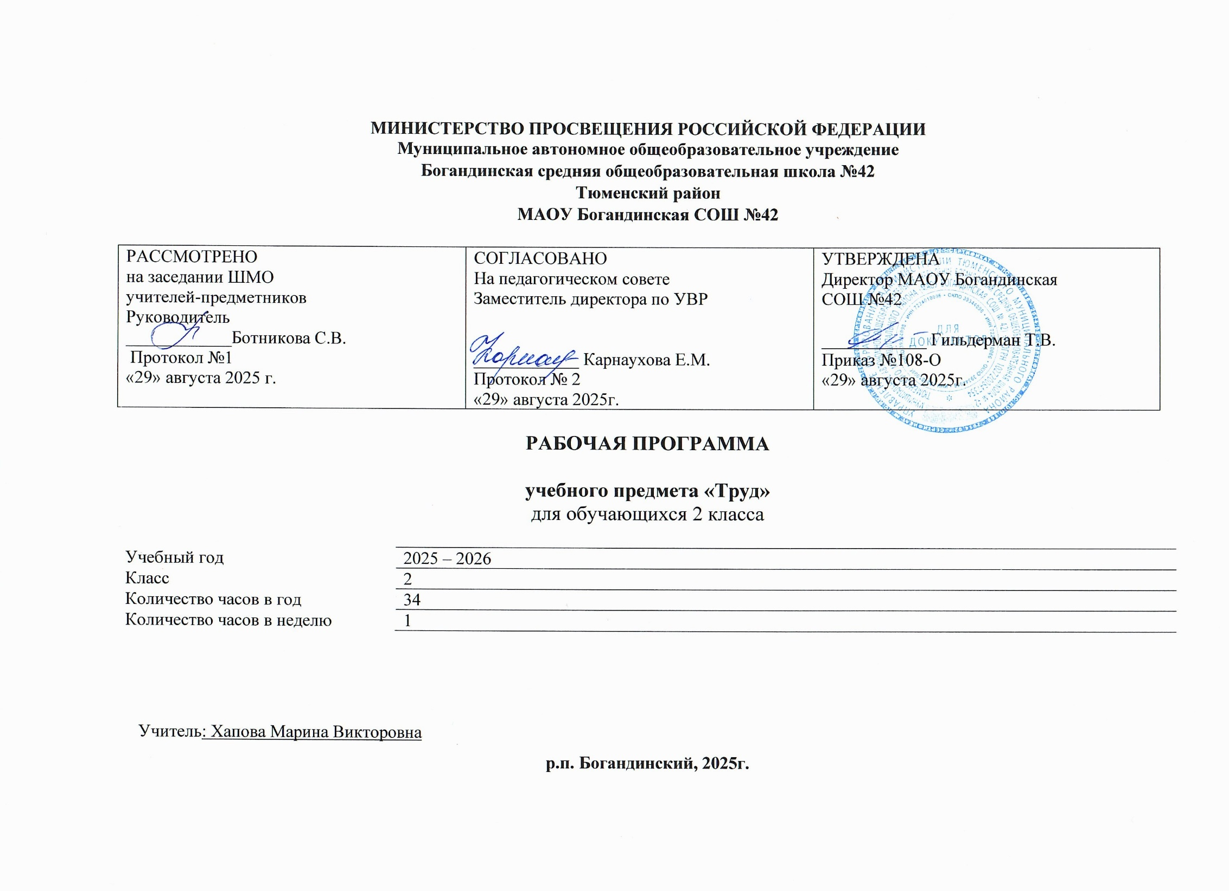Федеральная рабочая программа по учебному предмету «Труд (технология)» (предметная область «Технология») (далее соответственно – программа по труду (технологии), труд (технология) включает пояснительную записку, содержание обучения, планируемые результаты освоения программы труду (технологии), тематическое планирование, поурочное планирование.
Пояснительная записка отражает общие цели и задачи изучения учебного предмета, место в структуре учебного плана, а также подходы к отбору содержания и планируемым результатам.
Содержание обучения раскрывает содержательные линии, которые предлагаются для обязательного изучения в каждом классе на уровне начального общего образования. Содержание обучения в каждом классе завершается перечнем универсальных учебных действий (познавательных, коммуникативных и регулятивных), которые возможно формировать средствами технологии с учетом возрастных особенностей обучающихся на уровне начального общего образования.
Планируемые результаты освоения программы по труду (технологии) включают личностные, метапредметные результаты за весь период обучения на уровне начального общего образования, а также предметные достижения обучающегося за каждый год обучения.

ПОЯСНИТЕЛЬНАЯ ЗАПИСКА
Программа по труду (технологии) на уровне начального общего образования составлена на основе требований к результатам освоения основной образовательной программы начального общего образования ФГОС НОО, а также ориентирована на целевые приоритеты духовно-нравственного развития, воспитания и социализации обучающихся, сформулированные в федеральной рабочей программе воспитания.
Основной целью программы по труду (технологии) является успешная социализация обучающихся, формирование у них функциональной грамотности на базе освоения культурологических и конструкторско-технологических знаний (о рукотворном мире и общих правилах его создания в рамках исторически меняющихся технологий) и соответствующих им практических умений, приобретение практических умений, необходимых для разумной организации собственной жизни, воспитание ориентации на будущую трудовую деятельность, выбор профессии в процессе практического знакомства с историей ремесел и технологий.
Программа по труду (технологии) направлена на решение системы задач:
формирование общих представлений о технологической культуре и организации трудовой деятельности как важной части общей культуры человека;
становление элементарных базовых знаний и представлений о предметном (рукотворном) мире как результате деятельности человека, его взаимодействии с миром природы, правилах и технологиях создания, исторически развивающихся и современных производствах и профессиях;
формирование основ чертежно-графической грамотности, умения работать с простейшей технологической документацией (рисунок, чертеж, эскиз, схема);
формирование элементарных знаний и представлений о различных материалах, технологиях их обработки и соответствующих умений;
развитие сенсомоторных процессов, психомоторной координации, глазомера через формирование практических умений;
расширение культурного кругозора, развитие способности творческого использования полученных знаний и умений в практической деятельности;
развитие познавательных психических процессов и приемов умственной деятельности в ходе выполнения практических заданий;
развитие гибкости и вариативности мышления, способностей к конструкторской и к изобретательской деятельности;
воспитание уважительного отношения к труду, людям труда, культурным традициям, понимания ценности предшествующих культур, отраженных в материальном мире;
воспитание понимания социального значения разных профессий, важности ответственного отношения каждого за результаты труда;
воспитание готовности участия в трудовых делах школьного коллектива;
развитие социально ценных личностных качеств: организованности, аккуратности, добросовестного и ответственного отношения к работе, взаимопомощи, волевой саморегуляции, активности и инициативности;
воспитание интереса и творческого отношения к продуктивной созидательной деятельности, мотивации успеха и достижений, стремления к творческой самореализации;
становление экологического сознания, внимательного и вдумчивого отношения к окружающей природе, осознание взаимосвязи рукотворного мира с миром природы;
воспитание положительного отношения к коллективному труду, применение правил культуры общения, проявление уважения к взглядам и мнению других людей.
Содержание программы по труду (технологии) включает характеристику основных структурных единиц (модулей), которые являются общими для каждого года обучения:
труд, технологии, профессии и производства;
технологии ручной обработки материалов: работы с бумагой и картоном, с пластичными материалами, с природным материалом, с текстильными материалами и другими доступными материалами (например, пластик, поролон, фольга, солома);
конструирование и моделирование: работа с конструктором (с учетом возможностей материально-технической базы образовательной организации), конструирование и моделирование из бумаги, картона, пластичных материалов, природных и текстильных материалов, робототехника (с учетом возможностей материально-технической базы образовательной организации);
ИКТ (с учетом возможностей материально-технической базы образовательной организации).
В процессе освоения программы по труду (технологии) обучающиеся овладевают основами проектной деятельности, которая направлена на развитие творческих черт личности, коммуникабельности, чувства ответственности, умения искать и использовать информацию.
В программе по труду (технологии) осуществляется реализация межпредметных связей с учебными предметами: «Математика» (моделирование, выполнение расчетов, вычислений, построение форм с учетом основ геометрии, работа с геометрическими фигурами, телами, именованными числами), «Изобразительное искусство» (использование средств художественной выразительности, законов и правил декоративно-прикладного искусства и дизайна), «Окружающий мир» (природные формы и конструкции как универсальный источник инженерно-художественных идей для мастера; природа как источник сырья, этнокультурные традиции), «Родной язык» (использование важнейших видов речевой деятельности и основных типов учебных текстов в процессе анализа заданий и обсуждения результатов практической деятельности), «Литературное чтение» (работа с текстами для создания образа, реализуемого в изделии).
Общее число часов, рекомендованных для изучения труда (технологии), – 135 часов: в 1 классе – 33 часа (1 час в неделю), во 2 классе – 34 часа (1 час в неделю), в 3 классе –- 34 часа (1 час в неделю), в 4 классе – 34 часа (1 час в неделю).

СОДЕРЖАНИЕ УЧЕБНОГО ПРЕДМЕТА

2 КЛАСС
Технологии, профессии и производства
Рукотворный мир – результат труда человека. Элементарные представления об основном принципе создания мира вещей: прочность конструкции, удобство использования, эстетическая выразительность. Средства художественной выразительности (композиция, цвет, тон и другие). Изготовление изделий с учетом данного принципа. Общее представление о технологическом процессе: анализ устройства и назначения изделия, выстраивание последовательности практических действий и технологических операций, подбор материалов и инструментов, экономная разметка, обработка с целью получения (выделения) деталей, сборка, отделка изделия, проверка изделия в действии, внесение необходимых дополнений и изменений. Изготовление изделий из различных материалов с соблюдением этапов технологического процесса.
Традиции и современность. Новая жизнь древних профессий. Совершенствование их технологических процессов. Мир профессий. Мастера и их профессии, правила мастера. Культурные традиции. Техника на службе человеку.
Элементарная творческая и проектная деятельность (создание замысла, его детализация и воплощение). Несложные коллективные, групповые проекты.
Технологии ручной обработки материалов
Многообразие материалов, их свойств и их практическое применение в жизни. Исследование и сравнение элементарных физических, механических и технологических свойств различных материалов. Выбор материалов по их декоративно-художественным и конструктивным свойствам.
Знание и выполнение основных технологических операций ручной обработки материалов в процессе изготовления изделия: разметка деталей (с помощью линейки (угольника, циркуля), формообразование деталей (сгибание, складывание тонкого картона и плотных видов бумаги и другие), сборка изделия (сшивание). Подвижное соединение деталей изделия. Использование соответствующих способов обработки материалов в зависимости от вида и назначения изделия.
Виды условных графических изображений: рисунок, простейший чертеж, эскиз, схема. Чертежные инструменты – линейка (угольник, циркуль). Их функциональное назначение, конструкция. Приемы безопасной работы колющими инструментами (циркуль).
Технология обработки бумаги и картона. Назначение линий чертежа (контур, линия разреза, сгиба, выносная, размерная). Чтение условных графических изображений. Построение прямоугольника от двух прямых углов (от одного прямого угла). Разметка деталей с использованием простейших чертежей, эскизов. Изготовление изделий по рисунку, простейшему чертежу или эскизу, схеме. Использование измерений, вычислений и построений для решения практических задач. Сгибание и складывание тонкого картона и плотных видов бумаги (биговка). Подвижное соединение деталей на проволоку, толстую нитку.
Технология обработки текстильных материалов. Строение ткани (поперечное и продольное направление нитей). Ткани и нитки растительного происхождения (полученные на основе натурального сырья). Виды ниток (швейные, мулине). Трикотаж, нетканые материалы (общее представление), его строение и основные свойства. Строчка прямого стежка и ее варианты (перевивы, наборы) и (или) строчка косого стежка и ее варианты (крестик, стебельчатая, елочка). Лекало. Разметка с помощью лекала (простейшей выкройки). Технологическая последовательность изготовления несложного швейного изделия (разметка деталей, выкраивание деталей, отделка деталей, сшивание деталей).
Использование дополнительных материалов (например, проволока, пряжа, бусины и другие).
Конструирование и моделирование
Основные и дополнительные детали. Общее представление о правилах создания гармоничной композиции. Симметрия, способы разметки и конструирования симметричных форм.
Конструирование и моделирование изделий из различных материалов по простейшему чертежу или эскизу. Подвижное соединение деталей конструкции. Внесение элементарных конструктивных изменений и дополнений в изделие.
ИКТ
Демонстрация учителем подготовленных материалов на информационных носителях.
Поиск информации. Интернет как источник информации.

УНИВЕРСАЛЬНЫЕ УЧЕБНЫЕ ДЕЙСТВИЯ
Изучение труда (технологии) во 2 классе способствует освоению ряда универсальных учебных действий: познавательных универсальных учебных действий, коммуникативных универсальных учебных действий, регулятивных универсальных учебных действий, совместной деятельности.

Познавательные универсальные учебные действия
Базовые логические и исследовательские действия:
ориентироваться в терминах, используемых в технологии (в пределах изученного);
выполнять работу в соответствии с образцом, устной или письменной инструкцией;
выполнять действия анализа и синтеза, сравнения, группировки с учетом указанных критериев;
строить рассуждения, проводить умозаключения, проверять их в практической работе;
воспроизводить порядок действий при решении учебной (практической) задачи;
осуществлять решение простых задач в умственной и материализованной формах.
Работа с информацией:
получать информацию из учебника и других дидактических материалов, использовать ее в работе;
понимать и анализировать знаково-символическую информацию (чертеж, эскиз, рисунок, схема) и строить работу в соответствии с ней.

Коммуникативные универсальные учебные действия
Общение:
выполнять правила участия в учебном диалоге: задавать вопросы, дополнять ответы других обучающихся, высказывать свое мнение, отвечать на вопросы, проявлять уважительное отношение к одноклассникам, внимание к мнению другого человека;
делиться впечатлениями о прослушанном (прочитанном) тексте, рассказе учителя, о выполненной работе, созданном изделии.

Регулятивные универсальные учебные действия
Самоорганизация и самоконтроль:
понимать и принимать учебную задачу;
организовывать свою деятельность;
понимать предлагаемый план действий, действовать по плану;
прогнозировать необходимые действия для получения практического результата, планировать работу;
выполнять действия контроля и оценки;
воспринимать советы, оценку учителя и других обучающихся, стараться учитывать их в работе.

Совместная деятельность:
выполнять элементарную совместную деятельность в процессе изготовления изделий, осуществлять взаимопомощь;
выполнять правила совместной работы: справедливо распределять работу, договариваться, выполнять ответственно свою часть работы, уважительно относиться к чужому мнению.

ПРЕДМЕТНЫЕ РЕЗУЛЬТАТЫ
К концу обучения во 2 классе обучающийся получит следующие предметные результаты по отдельным темам программы по труду (технологии):
понимать смысл понятий «инструкционная» («технологическая») карта, «чертеж», «эскиз», «линии чертежа», «развертка», «макет», «модель», «технология», «технологические операции», «способы обработки» и использовать их в практической деятельности;
выполнять задания по самостоятельно составленному плану;
распознавать элементарные общие правила создания рукотворного мира (прочность, удобство, эстетическая выразительность – симметрия, асимметрия, равновесие), наблюдать гармонию предметов и окружающей среды, называть характерные особенности изученных видов декоративно-прикладного искусства;
выделять, называть и применять изученные общие правила создания рукотворного мира в своей предметно-творческой деятельности;
самостоятельно подготавливать рабочее место в соответствии с видом деятельности, поддерживать порядок во время работы, убирать рабочее место;
анализировать задание (образец) по предложенным вопросам, памятке или инструкции, самостоятельно выполнять доступные задания с использованием инструкционной (технологической) карты;
самостоятельно отбирать материалы и инструменты для работы, исследовать свойства новых изучаемых материалов (толстый картон, натуральные ткани, нитки, проволока и другие);
читать простейшие чертежи (эскизы), называть линии чертежа (линия контура и надреза, линия выносная и размерная, линия сгиба, линия симметрии);
выполнять экономную разметку прямоугольника (от двух прямых углов и одного прямого угла) с помощью чертежных инструментов (линейки, угольника) с использованием простейшего чертежа (эскиза), чертить окружность с помощью циркуля;
выполнять биговку;
выполнять построение простейшего лекала (выкройки) правильной геометрической формы и разметку деталей кроя на ткани по нему/ней;
оформлять изделия и соединять детали освоенными ручными строчками;
понимать смысл понятия «развертка» (трехмерного предмета), соотносить объемную конструкцию с изображениями ее развертки;
отличать макет от модели, строить трехмерный макет из готовой развертки;
определять неподвижный и подвижный способ соединения деталей и выполнять подвижное и неподвижное соединения известными способами;
конструировать и моделировать изделия из различных материалов по модели, простейшему чертежу или эскизу;
решать несложные конструкторско-технологические задачи;
применять освоенные знания и практические умения (технологические, графические, конструкторские) в самостоятельной интеллектуальной и практической деятельности;
выполнять работу в малых группах, осуществлять сотрудничество;
понимать особенности проектной деятельности, осуществлять под руководством учителя элементарную проектную деятельность в малых группах: разрабатывать замысел, искать пути его реализации, воплощать его в продукте, демонстрировать готовый продукт;
знать профессии людей, работающих в сфере обслуживания.

ТЕМАТИЧЕСКОЕ ПЛАНИРОВАНИЕ
2 КЛАСС
№ п/п | Тема урока | Количество часов |  |  | Дата изучения | Электронные цифровые образовательные ресурсы
№ п/п | Тема урока | Всего | Контрольные работы | Практические работы | Дата изучения | Электронные цифровые образовательные ресурсы
Раздел 1. Технологии, профессии и производства.
1.1 | Средства художественной выразительности (композиция, цвет, форма, размер, тон, светотень, симметрия) в работах мастеров. Мир профессий. Мастера и их профессии | 5 |  |  |  | Библиотека ЦОК https://m.edsoo.ru/863dff0c
Итого по разделу |  | 5
Раздел 2. Технологии ручной обработки материалов. Конструирование и моделирование.
2.1 | Технология и технологические операции ручной обработки материалов | 4 |  |  |  | Библиотека ЦОК https://m.edsoo.ru/863dff0c
2.2 | Технология и технологические операции ручной обработки материалов (общее представление) | 1 |  |  |  | Библиотека ЦОК https://m.edsoo.ru/863dff0c
2.3 | Элементы графической грамоты. Мир профессий | 2 |  |  |  | Библиотека ЦОК https://m.edsoo.ru/863dff0c
2.4 | Разметка прямоугольных деталей от двух прямых углов по линейке | 3 |  |  |  | Библиотека ЦОК https://m.edsoo.ru/863dff0c
2.5 | Угольник – чертежный (контрольно-измерительный) инструмент. Разметка прямоугольных деталей по угольнику | 1 |  |  |  | Библиотека ЦОК https://m.edsoo.ru/863dff0c
2.6 | Циркуль – чертежный (контрольно-измерительный) инструмент. Разметка круглых деталей циркулем | 2 |  |  |  | Библиотека ЦОК https://m.edsoo.ru/863dff0c
2.7 | Подвижное и неподвижное соединение деталей. Соединение деталей изделия | 5 |  |  |  | Библиотека ЦОК https://m.edsoo.ru/863dff0c
2.8 | Машины на службе у человека. Мир профессий | 2 |  |  |  | Библиотека ЦОК https://m.edsoo.ru/863dff0c
2.9 | Технология обработки текстильных материалов. Натуральные ткани. Основные свойства натуральных тканей. Мир профессий | 2 |  |  |  | Библиотека ЦОК https://m.edsoo.ru/863dff0c
2.10 | Технология изготовления швейных изделий. Лекало. Строчка косого стежка и ее варианты | 6 |  |  |  | Библиотека ЦОК https://m.edsoo.ru/863dff0c
Итого по разделу |  | 28
Раздел 3. Итоговый контроль за год
3.1 | Проверочная работа | 1 | 1
Итого по разделу |  | 1
ОБЩЕЕ КОЛИЧЕСТВО ЧАСОВ ПО ПРОГРАММЕ |  | 34 | 1 | 0

Календарно-тематическое планирование по предмету «Технология» 2 класс

№ п/п |  |  | Тема урока | Количество часов |  |  | Дата изучения | Электронные цифровые образовательные ресурсы
№ п/п | Наименование разделов |  | Тема урока | Всего | Контрольные работы | Практические работы | Дата изучения | Электронные цифровые образовательные ресурсы
1 | Технологии, профессии и производства  (5 часов) |  | Мастера и их профессии. Повторение и обобщение пройденного в первом классе | 1 |  |  | 03.09.2026 | Библиотека ЦОК https://m.edsoo.ru/863dff0c
2 |  |  | Средства художественной выразительности: цвет, форма, размер. Общее представление | 1 |  |  | 10.09.2026 | Библиотека ЦОК https://m.edsoo.ru/863dff0c
3 |  |  | Средства художественной выразительности: цвет в композиции | 1 |  |  | 17.09.2026 | Библиотека ЦОК https://m.edsoo.ru/863dff0c
4 |  |  | Виды цветочных композиций (центральная, вертикальная, горизонтальная) | 1 |  |  | 24.09.2026 | Библиотека ЦОК https://m.edsoo.ru/863dff0c
5 |  |  | Светотень. Способы ее получения формообразованием белых бумажных деталей | 1 |  |  | 01.10.2026 | Библиотека ЦОК https://m.edsoo.ru/863dff0c
6 |  |  | Биговка – способ сгибания тонкого картона и плотных видов бумаги | 1 |  |  | 08.10.2026 | Библиотека ЦОК https://m.edsoo.ru/863dff0c
7 |  |  | Биговка по кривым линиям | 1 |  |  | 15.10.2026 | Библиотека ЦОК https://m.edsoo.ru/863dff0c
8 | Технологии ручной обработки материалов. Бумага, картон. Конструирование и моделирование (13 часов) |  | Изготовление сложных выпуклых форм на деталях из тонкого картона и плотных видов бумаги | 1 |  |  | 22.10.2026 | Библиотека ЦОК https://m.edsoo.ru/863dff0c
9 |  |  | Конструирование складной открытки со вставкой | 1 |  |  | 05.11.2026 | Библиотека ЦОК https://m.edsoo.ru/863dff0c
10 |  |  | Технология и технологические операции ручной обработки материалов (общее представление) | 1 |  |  | 12.11.2026 | Библиотека ЦОК https://m.edsoo.ru/863dff0c
11 |  |  | Линейка – чертежный (контрольно-измерительный) инструмент. Понятие «чертеж». Линии чертежа (основная толстая, тонкая, штрих и два пунктира) | 1 |  |  | 19.11.2026 | Библиотека ЦОК https://m.edsoo.ru/863dff0c
12 |  |  | Понятие «чертеж». Линии чертежа (основная толстая, тонкая, штрих и два пунктира) | 1 |  |  | 26.11.2026 | Библиотека ЦОК https://m.edsoo.ru/863dff0c
13 |  |  | Разметка прямоугольных деталей от двух прямых углов по линейке | 1 |  |  | 03.12.2026 | Библиотека ЦОК https://m.edsoo.ru/863dff0c
14 |  |  | Конструирование усложненных изделий из бумаги | 1 |  |  | 10.12.2026 | Библиотека ЦОК https://m.edsoo.ru/863dff0c
15 |  |  | Конструирование усложненных изделий из бумаги | 1 |  |  | 18712.2026 | Библиотека ЦОК https://m.edsoo.ru/863dff0c
16 |  |  | Угольник – чертежный (контрольно-измерительный) инструмент. Разметка прямоугольных деталей по угольнику | 1 |  |  | 24.12.2026 | Библиотека ЦОК https://m.edsoo.ru/863dff0c
17 |  |  | Циркуль. Его назначение, конструкция, приемы работы. Круг, окружность, радиус | 1 |  |  | 14.01.2027 | Библиотека ЦОК https://m.edsoo.ru/863dff0c
18 |  |  | Чертеж круга. Деление круглых деталей на части. Получение секторов из круга | 1 |  |  | 21.01.2027 | Библиотека ЦОК https://m.edsoo.ru/863dff0c
19 | Технологии ручной обработки материалов. Искусственные, синтетические и другие материалы. Конструирование и моделирование (5 часов) |  | Подвижное и соединение деталей. Шарнир. Соединение деталей на шпильку | 1 |  |  | 28.01.2027 | Библиотека ЦОК https://m.edsoo.ru/863dff0c
20 |  |  | Подвижное соединение деталей шарнирна проволоку | 1 |  |  | 04.02.2027 | Библиотека ЦОК https://m.edsoo.ru/863dff0c
21 |  |  | Шарнирный механизм по типу игрушки-дергунчик | 1 |  |  | 11.02.2027 | Библиотека ЦОК https://m.edsoo.ru/863dff0c
22 |  |  | «Щелевой замок» - способ разъемного соединения деталей | 1 |  |  | 18.02.2027 | Библиотека ЦОК https://m.edsoo.ru/863dff0c
23 |  |  | Разъемное соединение вращающихся деталей | 1 |  |  | 25.02.2027 | Библиотека ЦОК https://m.edsoo.ru/863dff0c
24 | Технологии ручной обработки материалов. Бумага, картон. Конструирование и моделирование (2 часа) |  | Транспорт и машины специального назначения | 1 |  |  | 04.03.2027 | Библиотека ЦОК https://m.edsoo.ru/863dff0c
25 |  |  | Макет автомобиля | 1 |  |  | 11.03.2027 | Библиотека ЦОК https://m.edsoo.ru/863dff0c
26 | Технологии ручной обработки материалов. Текстильные материалы. Конструирование и моделирование (9 часов) |  | Натуральные ткани, трикотажное полотно, нетканые материалы | 1 |  |  | 18.03.2027 | Библиотека ЦОК https://m.edsoo.ru/863dff0c
27 |  |  | Виды ниток. Их назначение, использование | 1 |  |  | 25.03.2027 | Библиотека ЦОК https://m.edsoo.ru/863dff0c
28 |  |  | Строчка косого стежка. Назначение. Безузелковое закрепление нитки на ткани. Зашивания разреза | 1 |  |  | 08.04.2027 | Библиотека ЦОК https://m.edsoo.ru/863dff0c
29 |  |  | Разметка и выкраивание прямоугольного швейного изделия. Отделка вышивкой | 1 |  |  | 15.04.2027 | Библиотека ЦОК https://m.edsoo.ru/863dff0c
30 |  |  | Сборка, сшивание швейного изделия | 1 |  |  | 22.04.2027 | Библиотека ЦОК https://m.edsoo.ru/863dff0c
31 |  |  | Лекало. Разметка и выкраивание деталей швейного изделия по лекалу | 1 |  |  | 29.04.2027 | Библиотека ЦОК https://m.edsoo.ru/863dff0c
32 |  |  | Изготовление швейного изделия с отделкой вышивкой | 1 |  |  | 06.04.2027 | Библиотека ЦОК https://m.edsoo.ru/863dff0c
33 |  |  | Изготовление швейного изделия с отделкой вышивкой | 1 |  |  | 13.04.2027 | Библиотека ЦОК https://m.edsoo.ru/863dff0c
34 |  |  | Итоговый контроль за год (проверочная работа) | 1 | 1 |  | 20.04.2027 | Библиотека ЦОК https://m.edsoo.ru/863dff0c
 |  | ОБЩЕЕ КОЛИЧЕСТВО ЧАСОВ ПО ПРОГРАММЕ |  | 34 | 1 | 0

